6-та учебна седмица Домашна работа – ШЕСТИ Б КЛАС

- Български език.
Нови знания: Към изучените лични местоимения и падежните им форми (иминителен, винителен и дателен падеж), нека се запонаем с ПРИТЕЖАТЕЛНИТЕ МЕСТОИМЕНИЯ. Притежателните местоимения изразяват отношение на принадлежност между притежателя и притежавания предмет. Те се променят взависимост от рода, числото, лицето и падежа на притежавания предмет, а в трето лице единствено число и от рода на притежателя.
Притежават пълни и кратки форми. Членуват се само пълните форми (моя(т), моята, моето, моите). Отговарят на въпросите: Чий? Чия? Чие? Чии?
Пример: Моливът е на Алекс.
Моливът е негов.
Неговият молив е син.
В този пример Алекс е притежател, а моливът е притежавания предмет.
Негов е притежателно местоимение, заместващо Алекс
(притежателя) и отговаря на въптоса „Чий“?
Неговият е членуваната форма на притежателното местоимение негов.

Нека сега направим морфологичен анализ на притежателното местоимение неговият ( да определим лице, число, род, членуване):

Неговият- 3л, ед. ч. , м.р., членувана форма

С помощта на таблицата, моля открийте ПРИТЕЖАТЕЛНИТЕ МЕСТОИМЕНИЯ в изреченията и определете лицето, числото, рода и формата (пълна/кратка; членувана/нечленувана).

ПРИТЕТЕЖАТЕЛНИ МЕСТОИМЕНИЯ
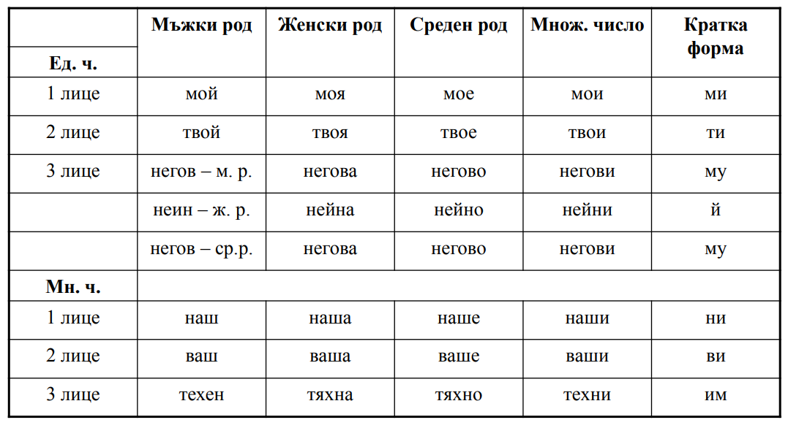

1. Аз имам братовчед. Братовчед ми е лекар.
2. Ти имаш чичо.Твоят чичо е инженер.
3. Той има сестра. Неговата сестра е хубава
4. Ние имаме приятели. . Ние обичаме приятелите си.
5. Те имат родители. Техните родители са зъболекари.

3. История:
Знаете ли, че: Всяка държава носи своите традиции и истории. Един от най-големите български празници, който празнуваме на 1-ви Ноември, е ДЕНЯТ НА НАРОДНИТЕ БЪДИТЕЛИ. Будители са носители на промяната - те са хората, които с действията си запалват сърцата и раздвижват обществата в името на по-доброто бъдеще.
Един от най-видните народни будители е Иван Вазов. Вазовите думи „ Не се гаси туй, що не гасне“ изразяват силата на духовността, която е несломима.
Моля, направете проект на тема „Иван Вазов“. За да Ви помогна, прилагам проект, направен от Ваш съученик, но това е само пример. Проектът е по Ваш избор и няма ограничения (може да е рисунка, презентация, цитиране на някое произведение, постер и т.н)
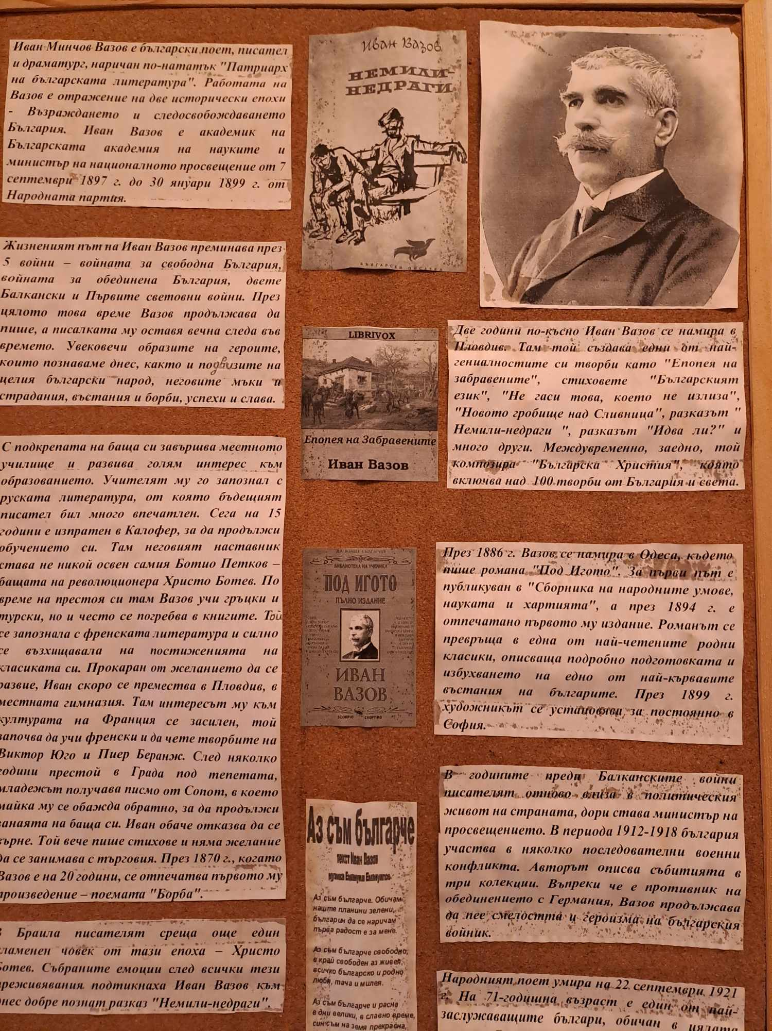
ВЕСЕЛА ВАКАНЦИЯ!

